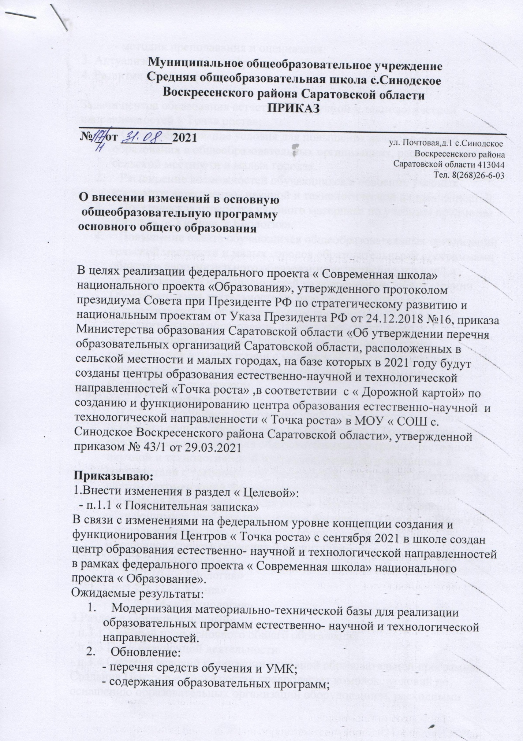

3. Актуализация дизайна инфраструктуры

4. Развитие сетевых форм

Задачи центра образования естественно- научной и технологической направленностей « Точка роста»:

1. Совершенствование условия для повышения качества общего образования в общеобразовательных организациях, расположенных в сельской местности и малых городах.
2. Расширение возможностей обучающихся в освоении учебных предметов естественно- научной и технологической направленностей.
3. Практическая отработка учебного материала по учебным предметам « Физика», « Химия», « Биология».
4. Повышение охвата обучающихся общеобразовательных организаций сельской местности и малых городов образовательными программами общего и дополнительного образования естественно-научной и технологической направленностей на современном оборудовании.

Образовательная деятельность на базе центра « Точка роста» осуществляется по образовательным программам общего и дополнительного образования. Направления реализуемых с использованием ресурсов Центра « Точка роста» программ определяются в соответствии с методическими материалами и рекомендациями, устанавливаемыми и актуализируемыми Федеральным оператором.

2.Раздел 2 « Содержательный»:

1. П.2.2.2. – « основное содержание учебных предметов на уровне основного общего образования» На базе центра « Точка роста» обеспечивается реализация образовательных программ стественно- научной и технологической направленностей, разработанных в соответствии с требованиями законодательства в сфере образования и с учетом рекомендаций Федерального оператора. В обязательном порядке на базе центра « Точка роста» обеспечивается освоении обучающимися учебных предметов « Физика», « Химия», « Биология» с использованием приобретаемого оборудования, расходных материалов, средств обучения и воспитания.

- п. 2.2.2.9- «Физика»

-п. 2.2.2.10 – « Биология»

- п. 2.2.2.11- « Химия»

- п .2.2.2.14- « Технология»

3.Раздел « Организационный»

- п.3.1 Учебный план основного общего образования

- п.3.3 План внеурочной деятельности

- п.3.4 Система условий реализации основной образовательной программы

Создание Центров « Точка роста» предполагает комплекс условий по оснащению образовательных организаций оборудованием, расходными 